

飞行器控制实验教学中心

**实验报告**

**课程名称：自动控制理论（1）**

**实验名称：转台死区非线性微分反馈校正控制设计**

**实验日期：2019.12.19**

**班级：1704104**

**姓名：尉前进**

**指导教师：王佳伟**

**实验评分标准**

**1、实验满分100分**

实验操作70分，实验报告30分

**2、实验操作包括**

转台死区非线性微分反馈校正系统设计仿真实验：30分

转台死区非线性微分反馈校正电子对象实验：40分

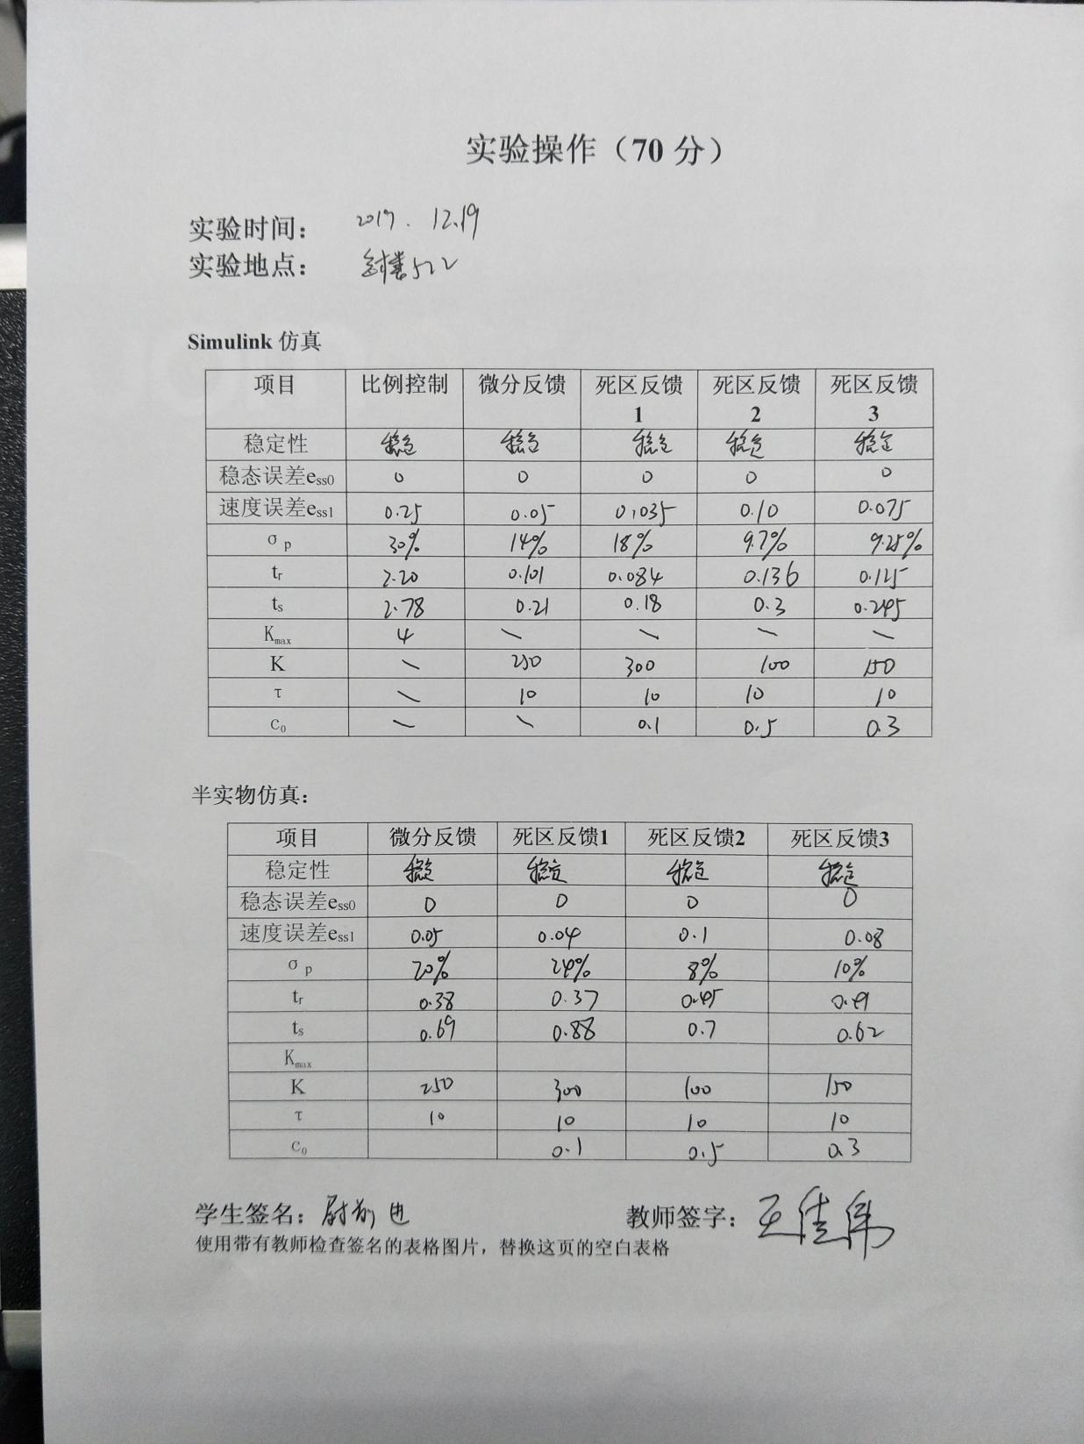

**实验报告（30分）**

**项目一转台死区非线性微分反馈校正控制仿真分析（12分）**

1. simulink单位反馈比例控制仿真分析（1仿真程序图，1条阶跃响应曲线、1条速度响应误差曲线）（1分）

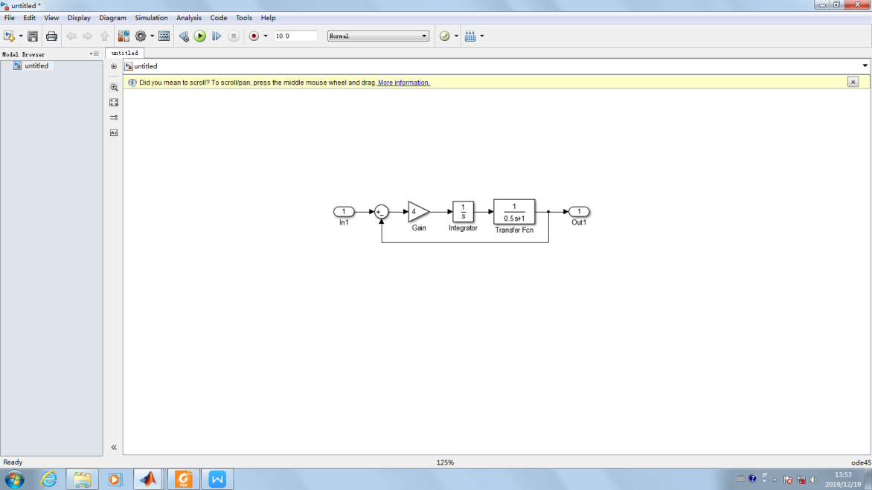

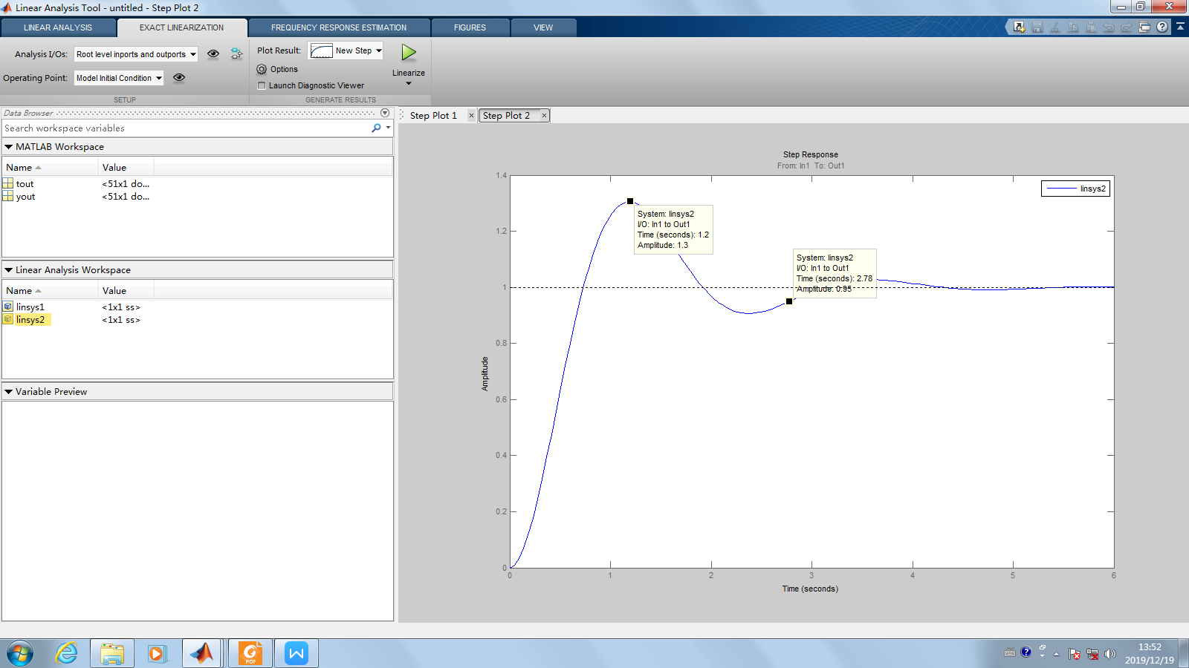

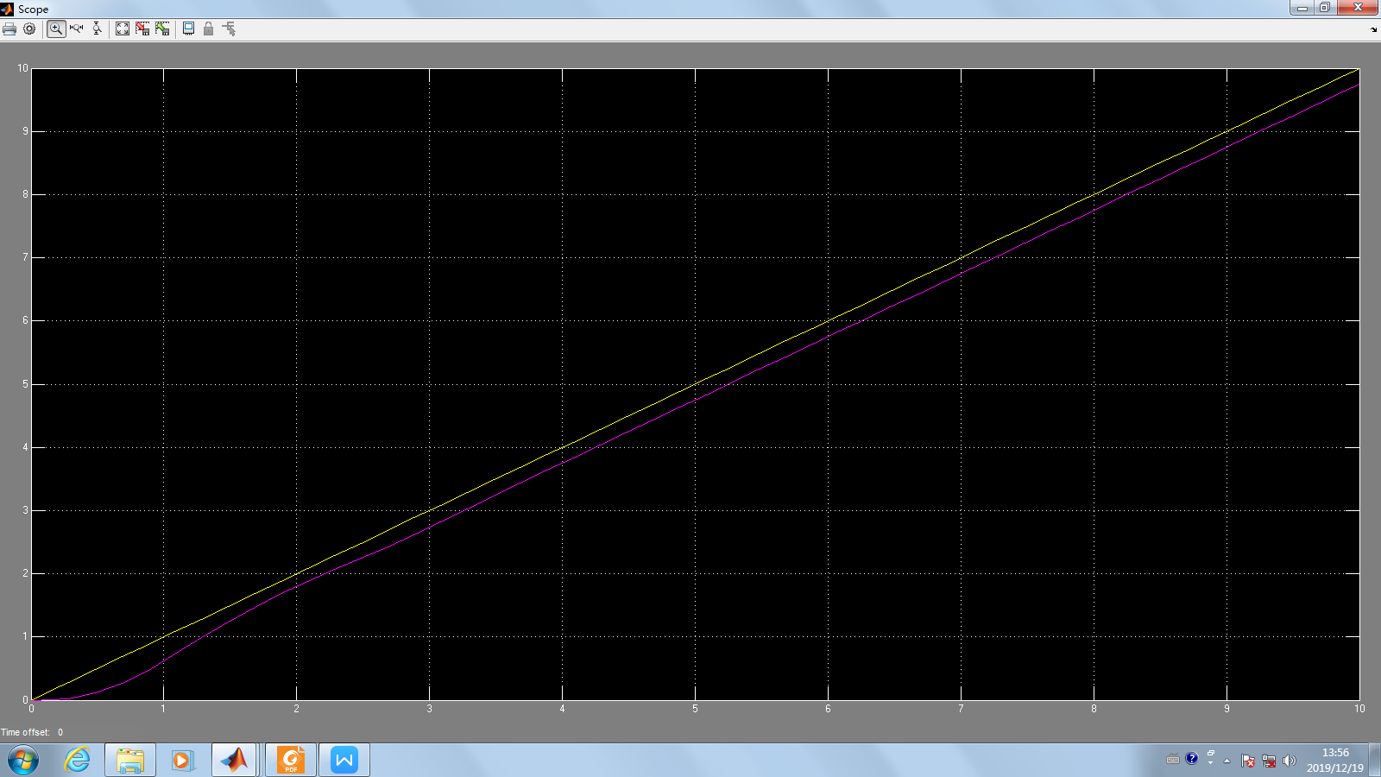

2、simulink微分反馈校正控制仿真分析（1仿真程序图，1条阶跃响应曲线、1条速度响应误差曲线）（2分）

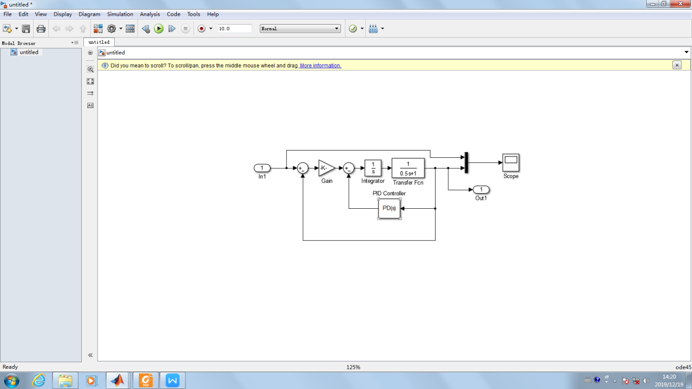

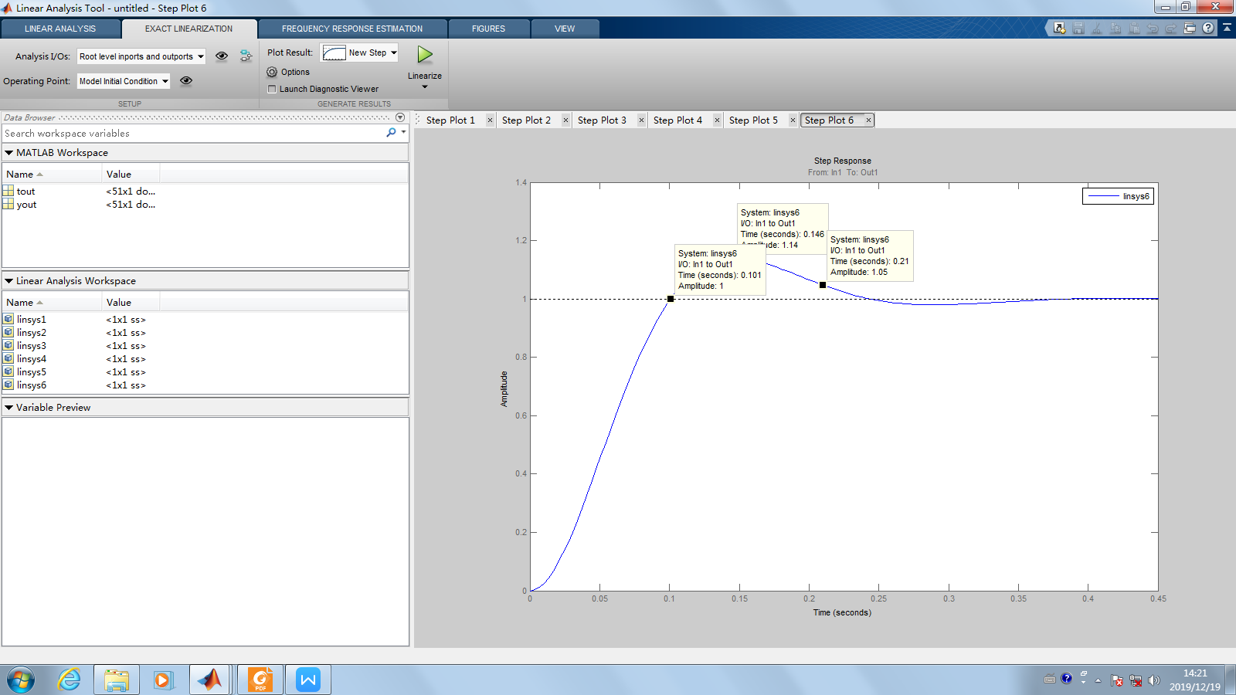

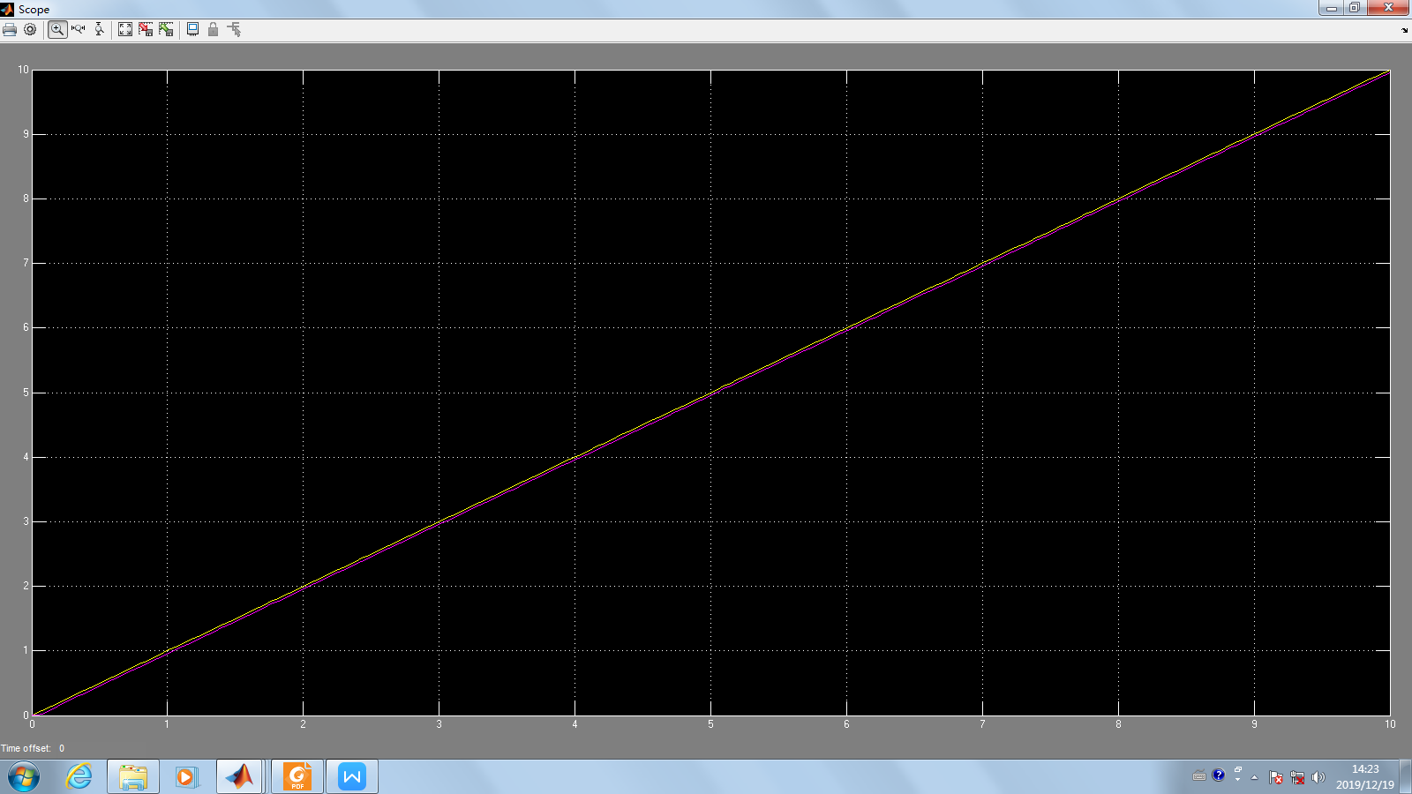

3、simulink死区非线性微分反馈校正控制仿真

（1）死区反馈1（1仿真程序图，1条阶跃响应曲线、1条速度响应误差曲线）（2分）

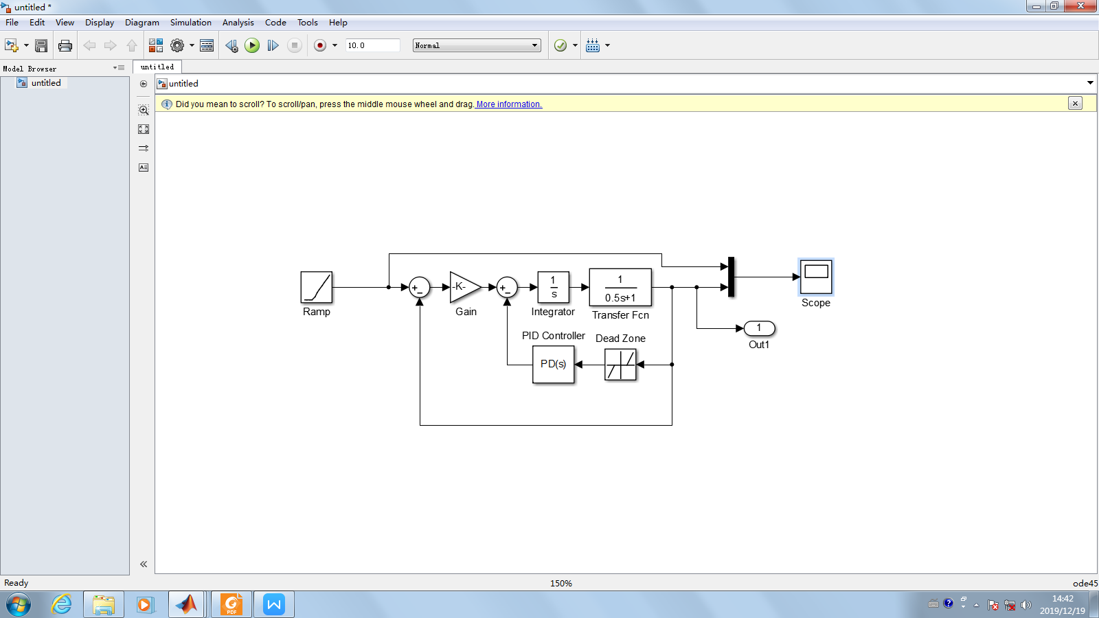

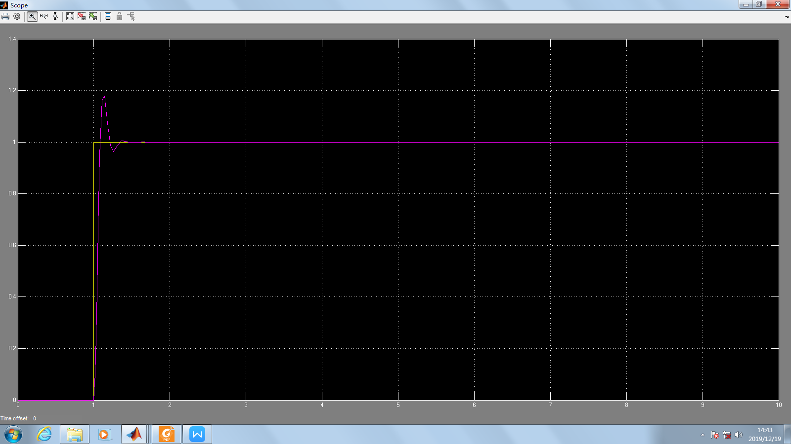

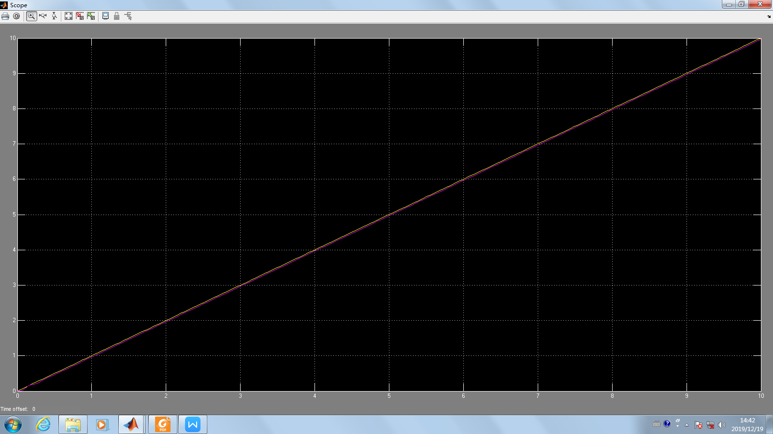

（2）死区反馈2（1条阶跃响应曲线、1条速度响应误差曲线）（2分）

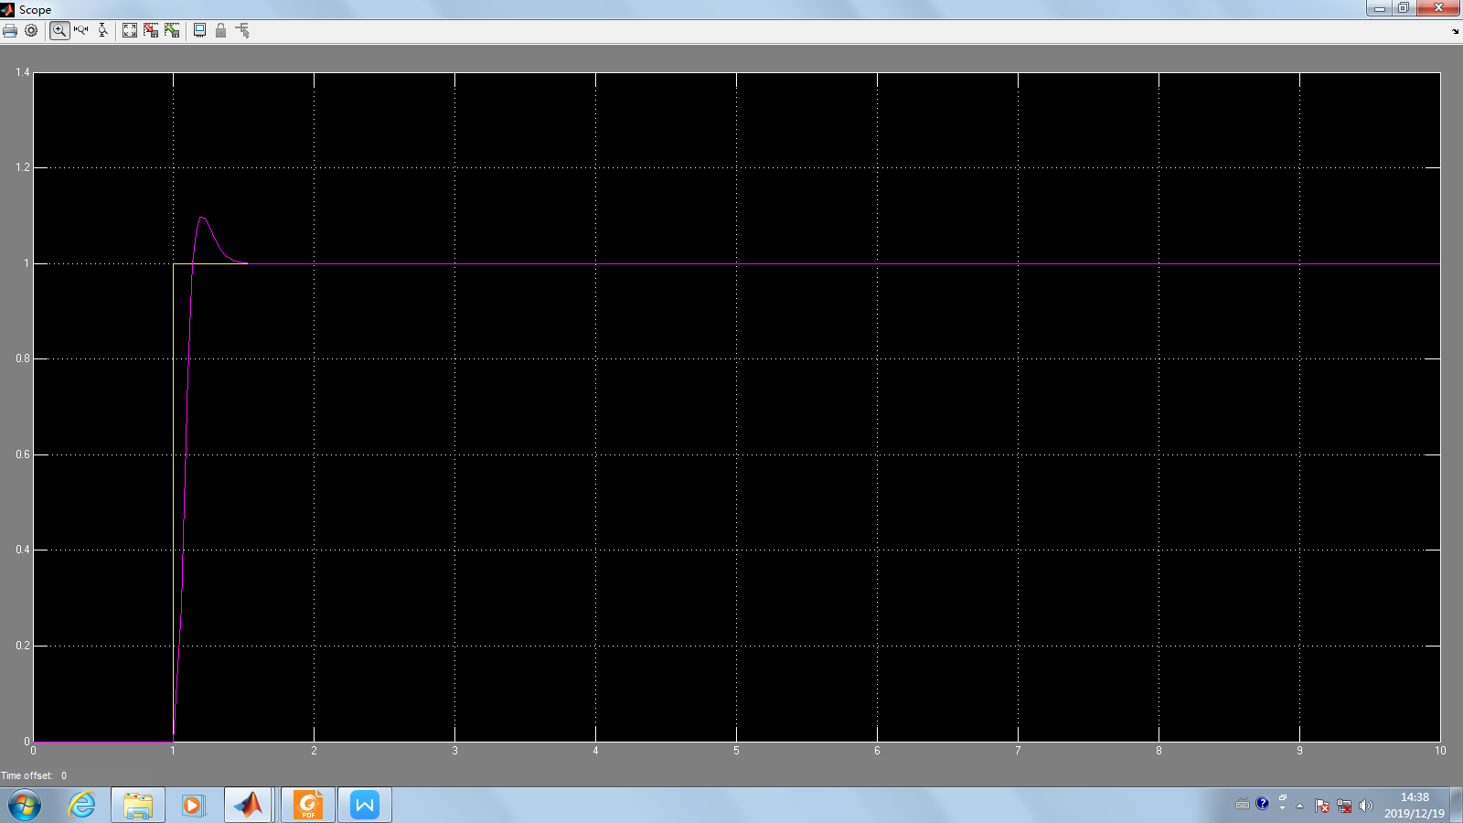

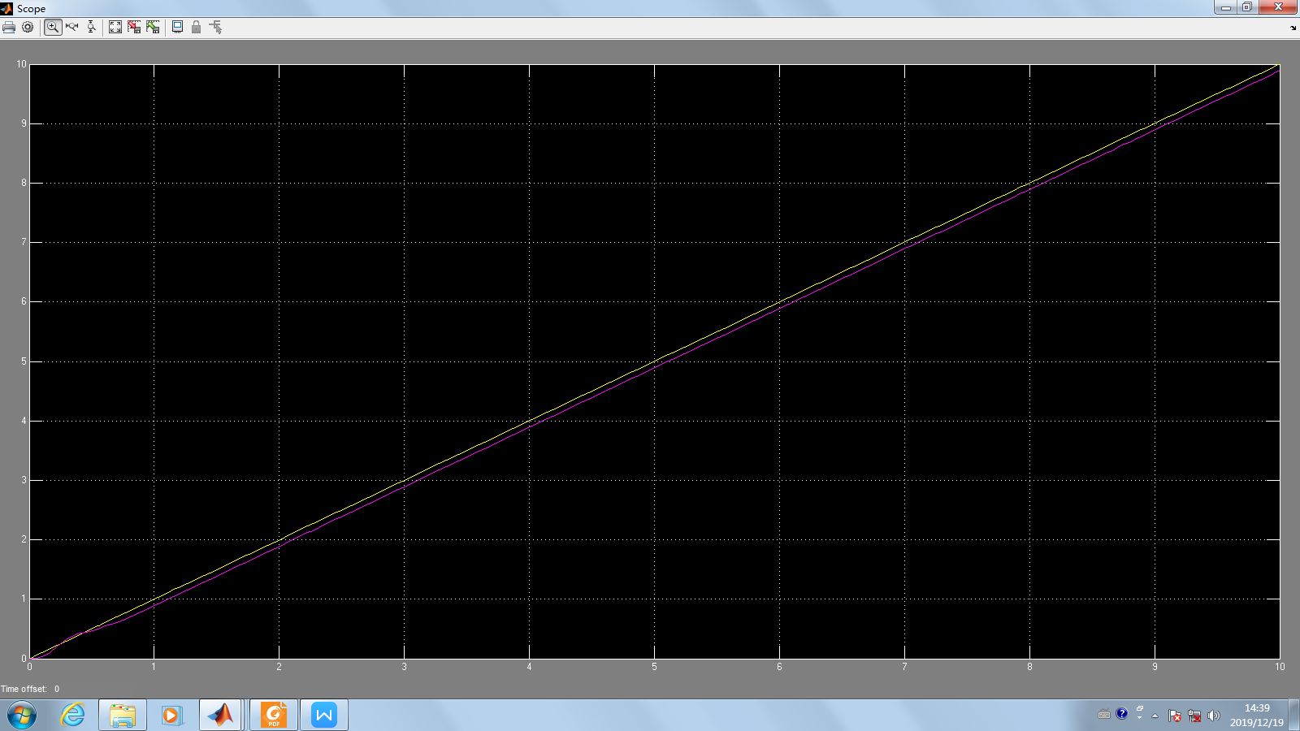

1. 死区反馈3（1条阶跃响应曲线、1条速度响应误差曲线）（1分）

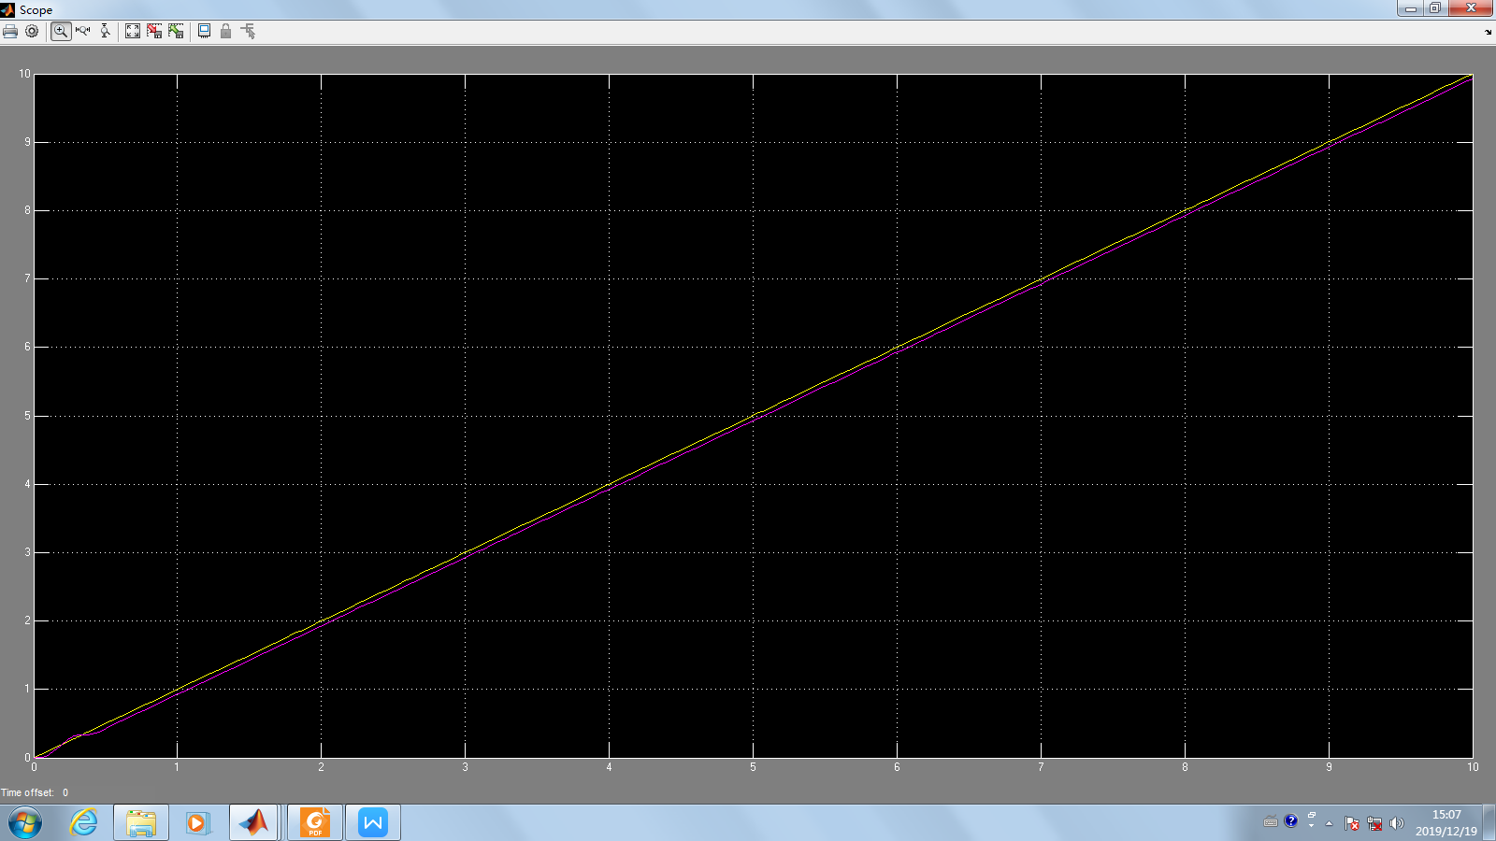

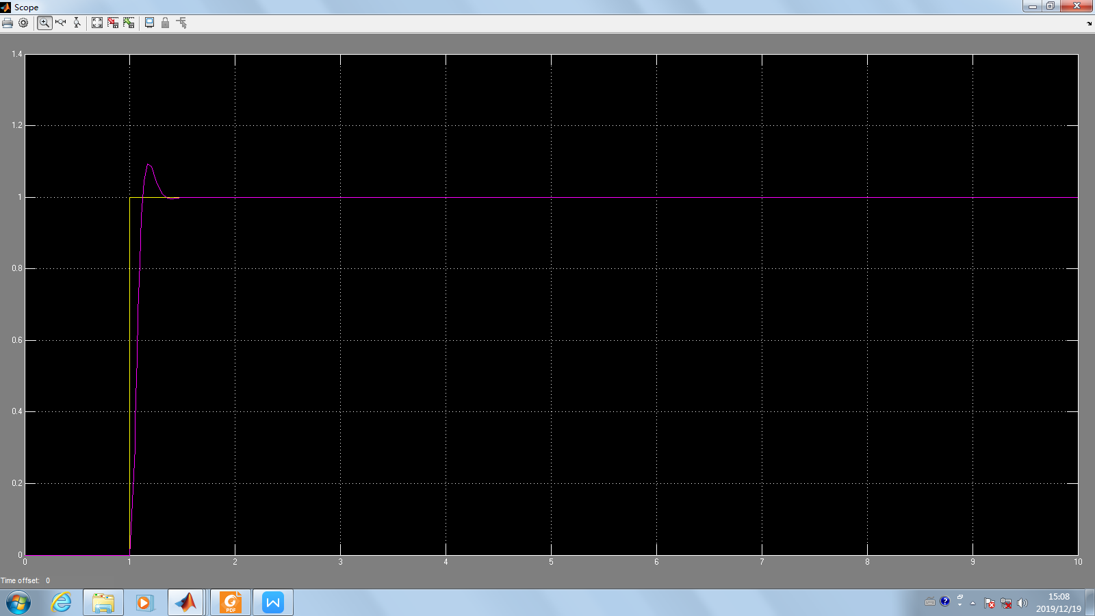

4、实验结果记录（2分）

|  |  |  |  |  |  |
| --- | --- | --- | --- | --- | --- |
| 项目 | 比例控制 | 微分反馈 | 死区反馈1 | 死区反馈2 | 死区反馈3 |
| 稳定性 | 稳定 | 稳定 | 稳定 | 稳定 | 稳定 |
| 稳态误差ess0 | 0 | 0 | 0 | 0 | 0 |
| 速度误差ess1 | 0.25 | 0.05 | 0.035 | 0.10 | 0.075 |
| σp | 30% | 14% | 18% | 9.7% | 9.25% |
| tr | 2.20 | 0.101 | 0.084 | 0.136 | 0.125 |
| ts | 2.78 | 0.21 | 0.18 | 0.3 | 0.245 |
| Kmax | 4 |  |  |  |  |
| K |  | 250 | 300 | 100 | 150 |
| τ |  | 10 | 10 | 10 | 10 |
| c0 |  |  | 0.1 | 0.5 | 0.3 |

5、实验结果分析（2分）

(1).单比例反馈：当比例系数逐渐增大时，由二阶系统的闭环传递函数可知系统的无阻尼自振角频率会增大，阻尼比减小，系统的超调量增大，由于超调量不可以超过30%，故可以求得比例系数的最大值；

(2).引入微分控制后，系统的开环传递函数变成，取合适的值可以使超调量较小并且响应时间也减小，提高系统的平稳性和系统的响应速度。

(3).引入死区非线性和微分反馈控制后，由表中的数据可知，该方法可以达到和微分反馈控制同样的效果；此外还可以发现，引入死区非线性反馈以后，可以通过增大死区宽度使得系统的开环放大倍数减小，并且其速度稳态误差不会由于放大倍数的减小而增大，控制器提供的放大倍数是有限制的，故这在实际系统中是具有重大意义的。

**项目二 转台电子对象死区非线性微分反馈校正控制实验（18分）**

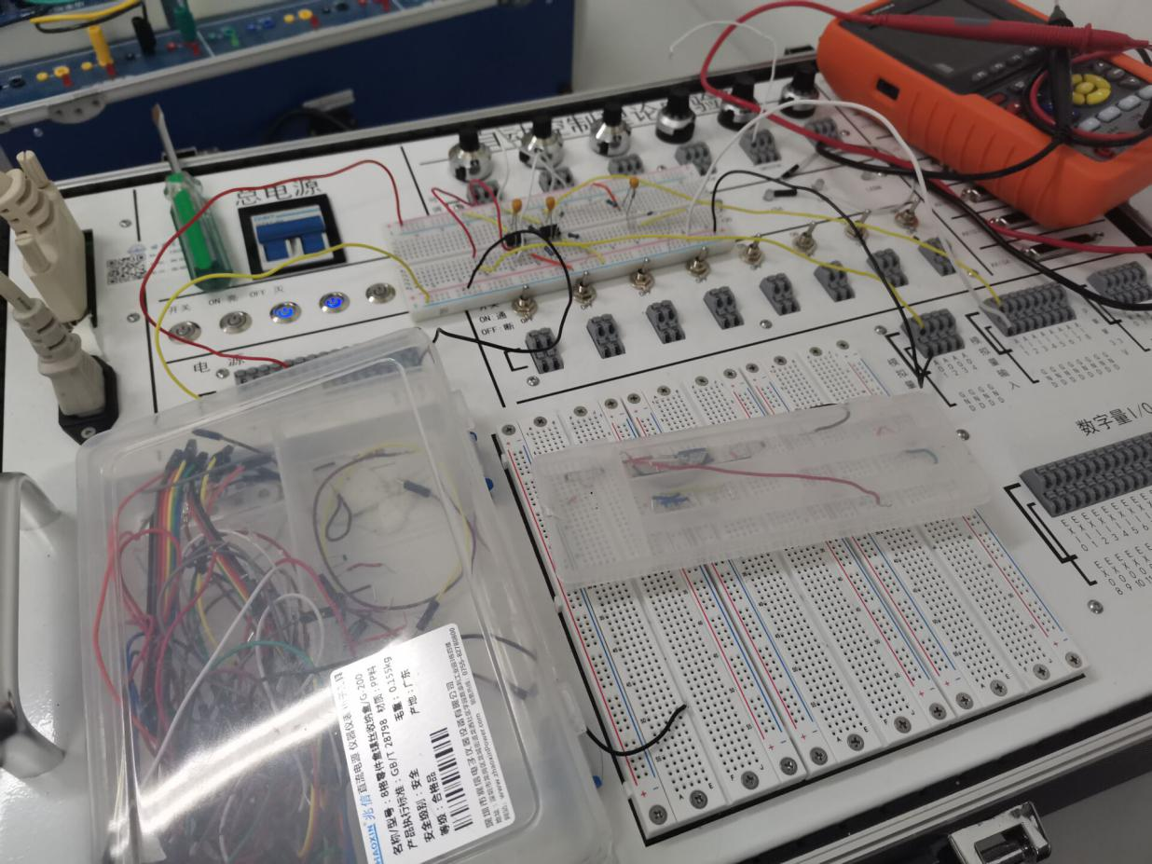

1. 微分反馈校正控制程序及控制实验（1控制程序图，1条阶跃响应曲线、1条速度响应误差曲线）（3分）

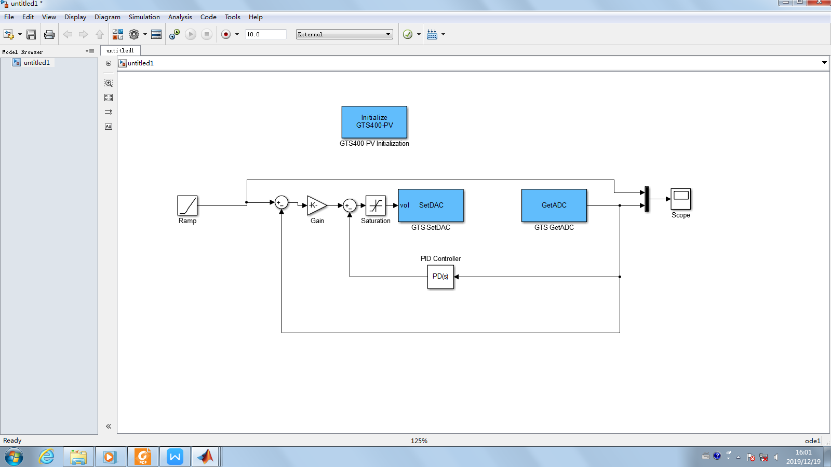

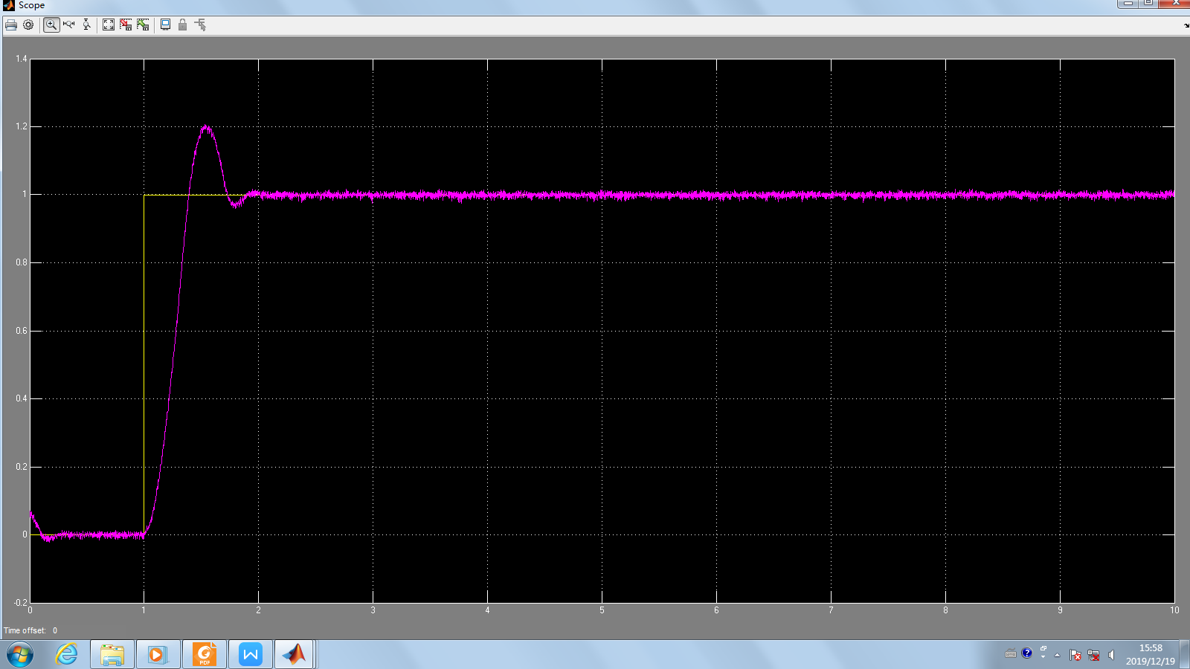

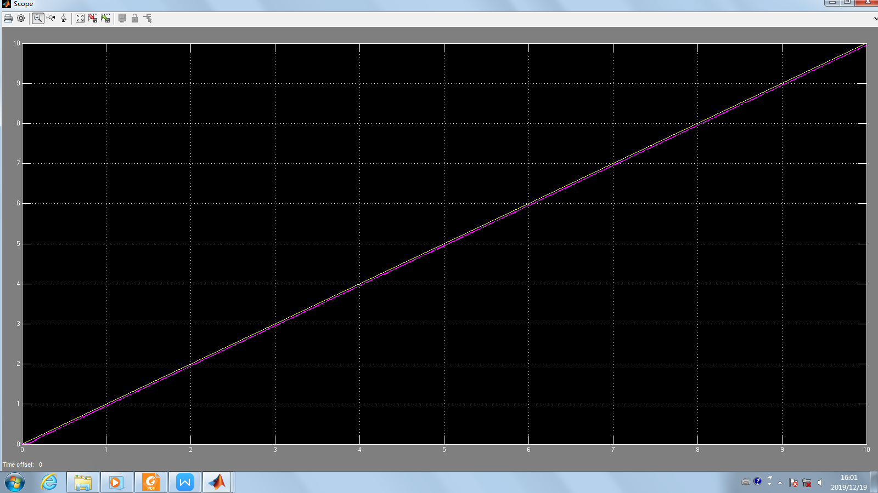

2、死区非线性微分反馈校正控制程序及控制实验

（1）死区反馈1（1控制程序图，1条阶跃响应曲线、1条速度响应误差曲线）（3分）

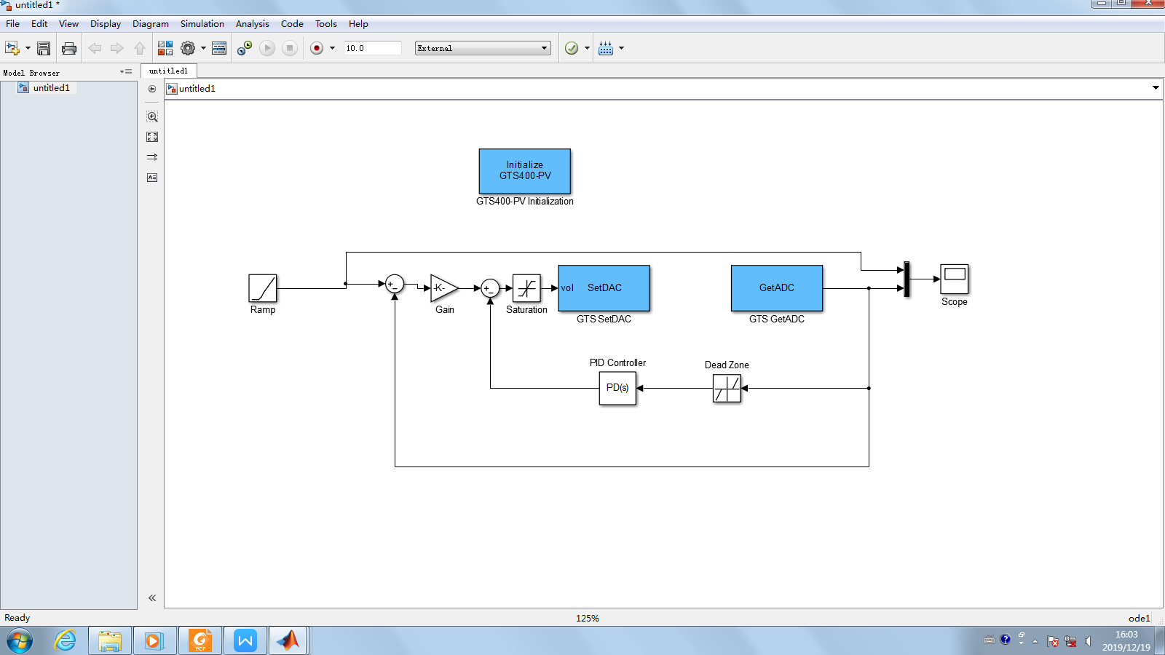

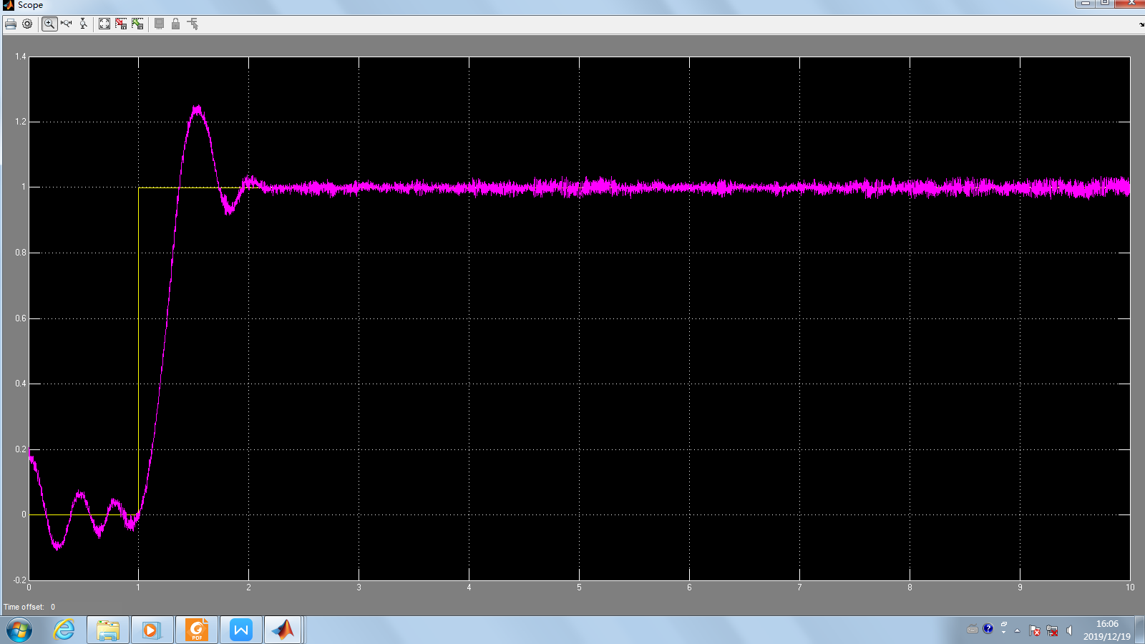

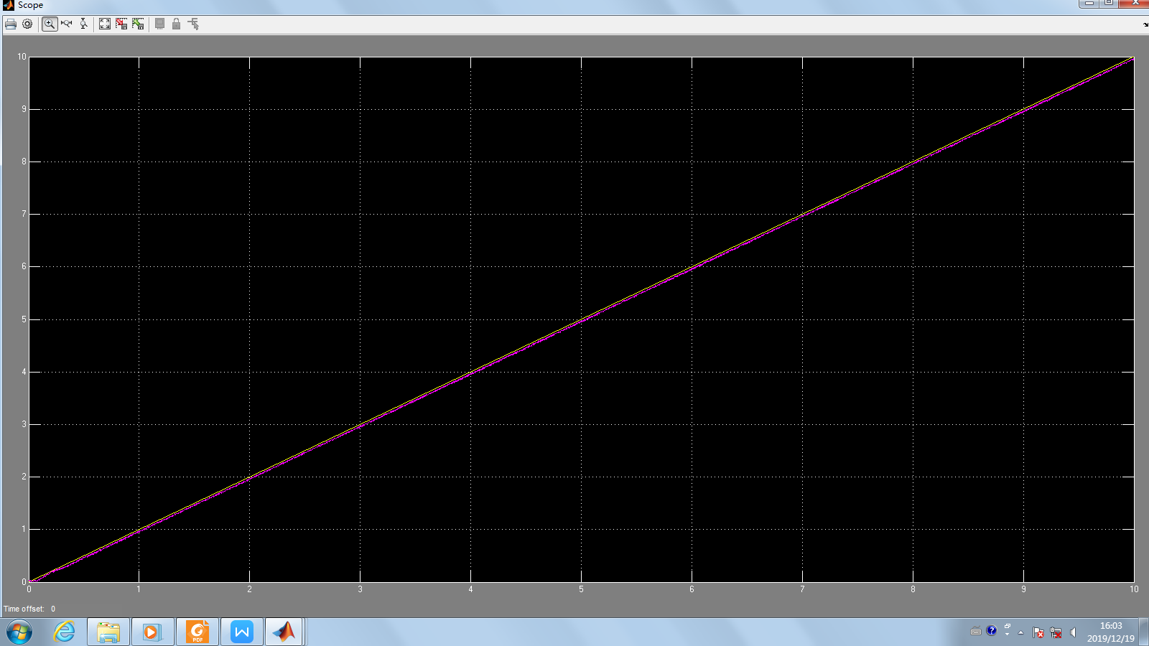

1. 死区反馈2（1条阶跃响应曲线、1条速度响应误差曲线）（2分）

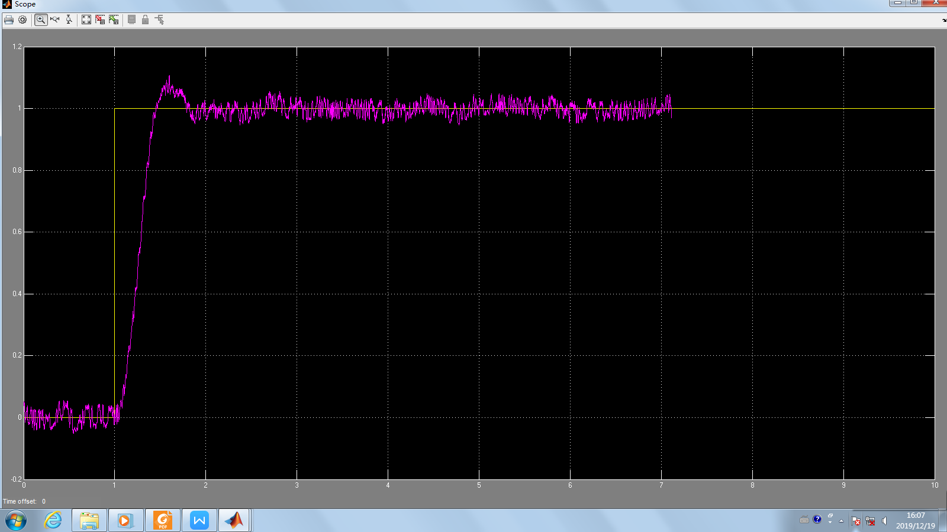

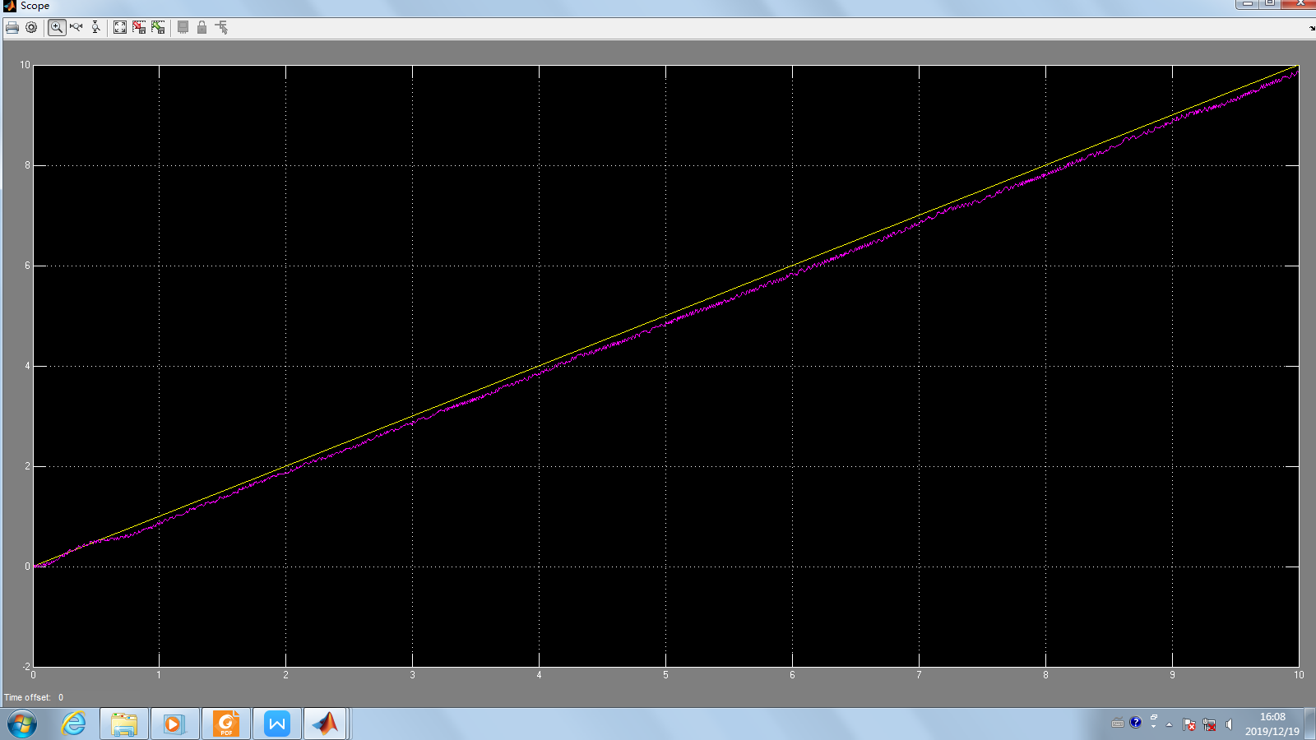

1. 死区反馈3（1条阶跃响应曲线、1条速度响应误差曲线）（2分）

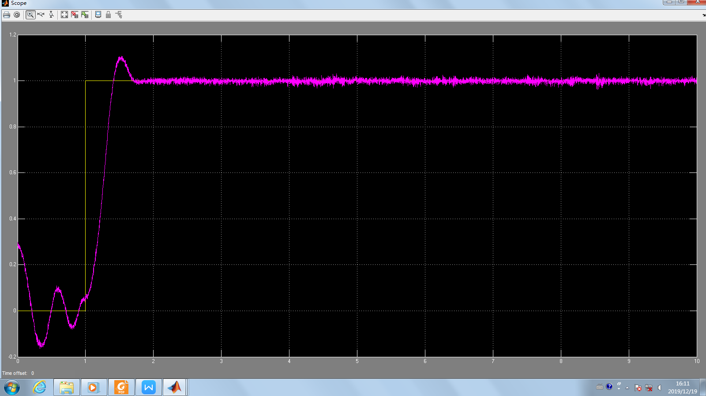

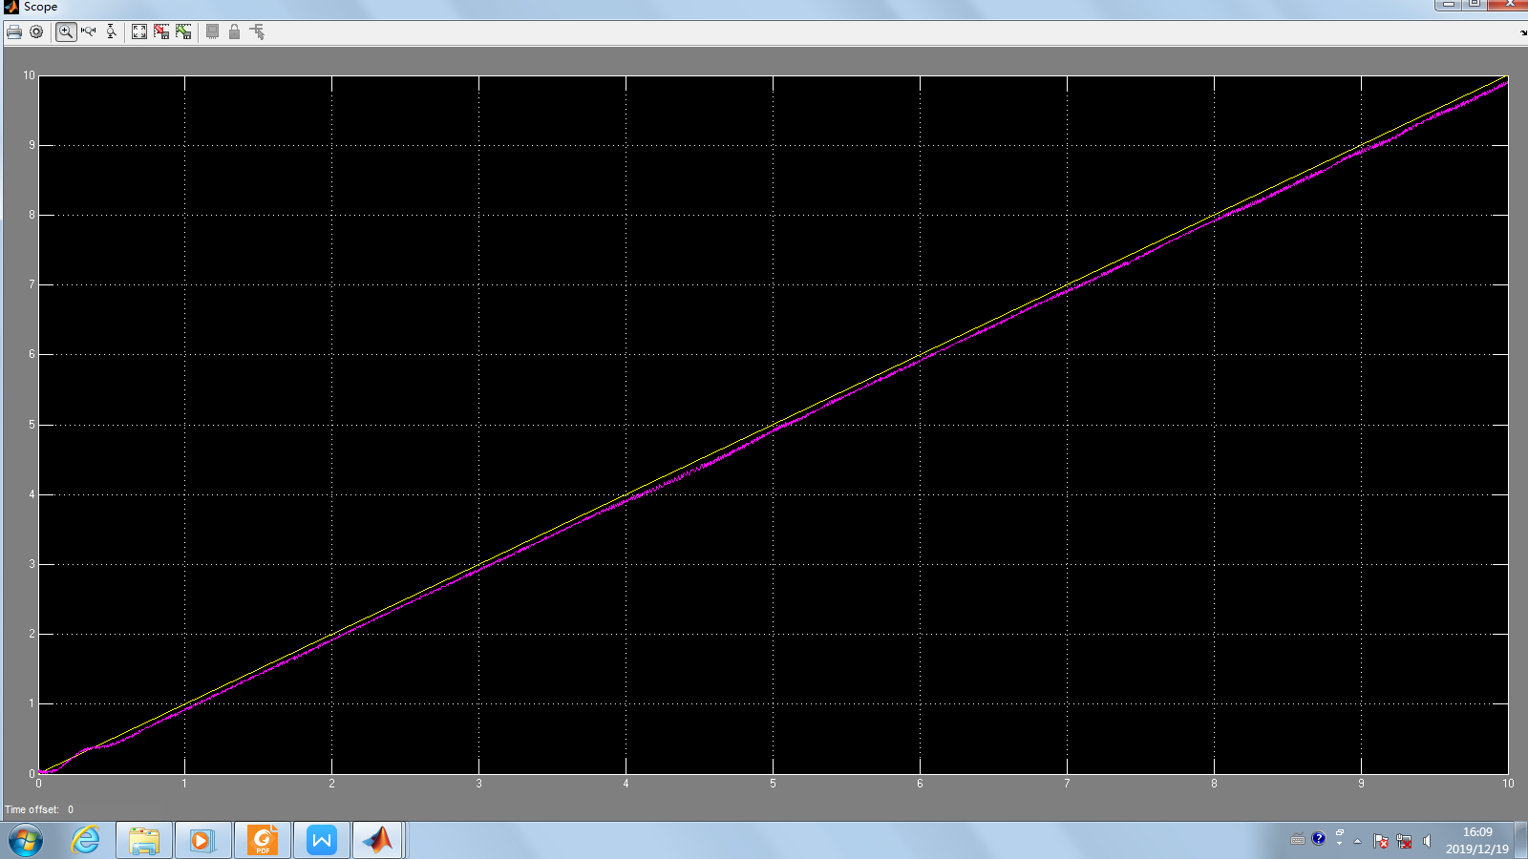

4、实验结果记录（3分）

|  |  |  |  |  |
| --- | --- | --- | --- | --- |
| 项目 | 微分反馈 | 死区反馈1 | 死区反馈2 | 死区反馈3 |
| 稳定性 | 稳定 | 稳定 | 稳定 | 稳定 |
| 稳态误差ess0 | 0 | 0 | 0 | 0 |
| 速度误差ess1 | 0.05 | 0.04 | 0.1 | 0.08 |
| σp | 20% | 24% | 8% | 10% |
| tr | 0.38 | 0.37 | 0.45 | 0.49 |
| ts | 0.69 | 0.88 | 0.7 | 0.62 |
| Kmax |  |  |  |  |
| K | 250 | 300 | 100 | 150 |
| τ | 10 | 10 | 10 | 10 |
| c0 |  | 0.1 | 0.5 | 0.3 |

5、实验结果分析（5分）

(1).半实物仿真实验操做过程

利用面包板搭建转台系统电子对象的数学模型，用一个积分电路和一个比例电路来实现。

微分反馈校正控制程序和电子对象的输入输出程序图在MATLAB中搭建。

1. .实验结果分析

a.引入微分控制后，系统的开环传递函数变成，取合适的值可以使超调量较小并且响应时间也减小，提高系统的平稳性和系统的响应速度。

b.引入死区非线性和微分反馈控制后，由表中的数据可知，该方法可以达到和微分反馈控制同样的效果；此外还可以发现，引入死区非线性反馈以后，可以通过增大死区宽度使得系统的开环放大倍数减小，并且其速度稳态误差不会由于放大倍数的减小而增大，控制器提供的放大倍数是有限制的，故这在实际系统中是具有重大意义的。

c.另外，非线性微分负反馈的作用既在于保留无反馈系统响应速度高的优点，又突出有微分负反馈系统阻尼程度高而避免出现超调的优点，使系统具有优良的动态性能。

(3).实验结果和仿真结果的区别及原因

半实物仿真的响应时间比Simulink仿真的结果更长，这是由于电路中电容充放电时间引起的，此外，Simulink仿真结果和半实物近似相等，但是由于半实物仿真使用了实际器件，而实际器件的值与标称值会有区别，所以相比理论分析会有一些误差。